PC端WeLink 7.5.24版本更新内容介绍
- 身份认证支持记忆二维码登录方式
在验证界面选择使用二维码登录，再次进入身份验证时自动选择二维码登录方式。
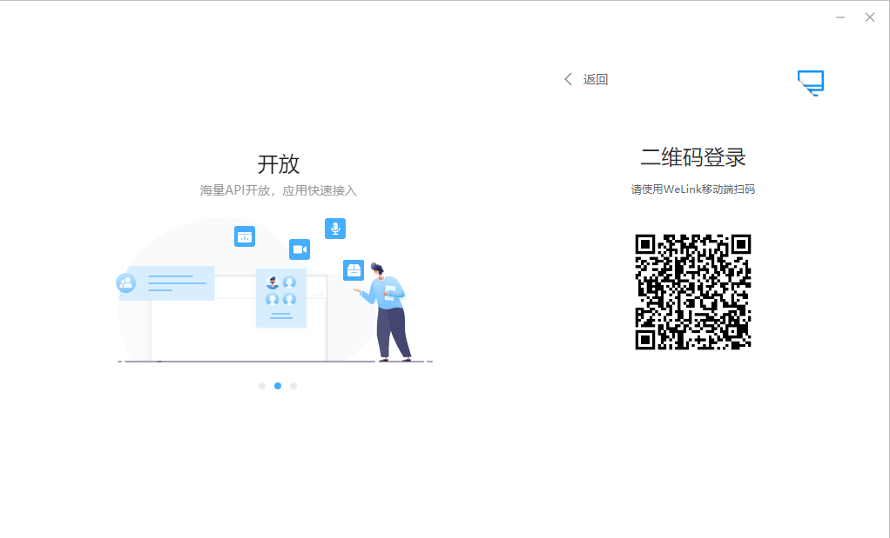
- 客户端安装及卸载过程体验优化
• 安装类型可选择标准安装或自定义安装。
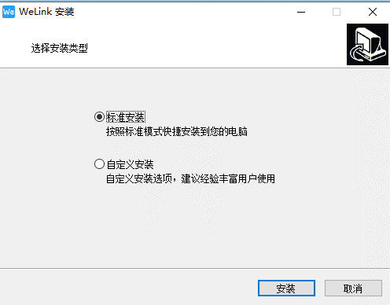
• 卸载删除本地数据需要用户手动选择。
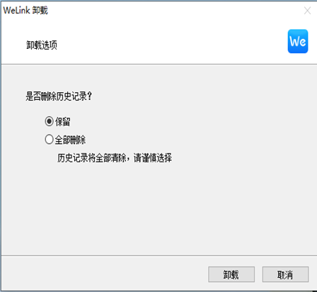

- 预约会议时间选择优化
• 当选择的会议开始时间早于当前时间时，出现文字提醒。
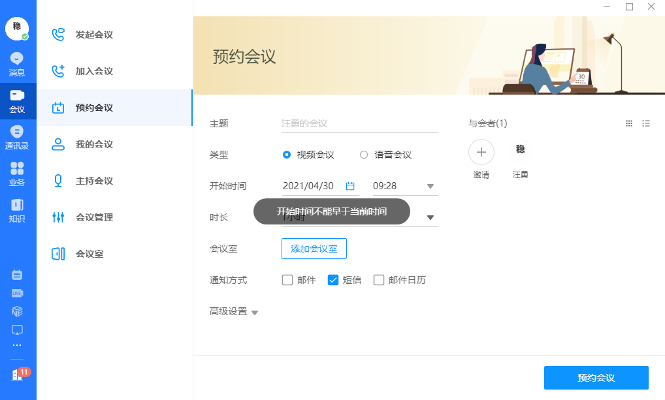
• 支持直接选择跨月日期。
